QUISO HISTORIA DEL PERRITO QUE SER POLICIA .

En un lejano lugar nacio un perrito salchicha que soñaba con ser policía, pero su vida era muy pobre,lo llevaron a la perrera y paso 3 meses hay, pero los otros perros no lo querían asi que se escapo, entonces un señor que tomaba a los perritos lo agarro, era lo mismo que estar en la perrera y como era muy moleston mordia todo el señor malo tenia 100 perritos y el perrito salchihca ayudo a soltar 75 perritos y todos los demás perritos se lo agradecieron, en eso que llega el señor malo y no pudo agarrar a los otros perritos, epcepto al perro salchicha y los 25 perritos que le quedaban, el señor los vendia, muchos compradores les interesaba comprar perritos y aun cliente que era un niño llamado JOSE LUIS compro el perrito salchicha, pero el vendedor quería mucho dinero y le pidió a jose Luis Q.300.00 y a jose luis como era un niño noble ,no le importo el dinero con tal de ayudar a su perrito y lo nombro DOKI.

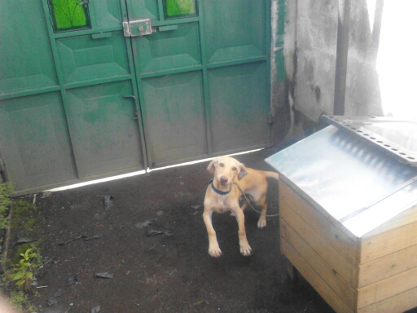 Doki a pesar de no ser un perro policía para ayudar a los demás, lo fue en casa de su amo jose Luis lo quiere toda la familia, hasta le compraron una casita ques su fortaleza… es y sigue siendo jugueton y cuando alguien llama a la puerta lugos sale a ver quien es ? siempre esta al pendiente y siempre esta al pendiente y es muy feliz haora cuidando fielmente a su amo JOSE LUIS.

FIN…

MORALEJA:

Para alcanzar el éxito.

Recuerda siempre lo siguiente:

Apunta ala luna y caeras en la estrellas.

Eso le paso al perrito policía que quiso ser del ejercito perruno pero fue un valiente perro aunque nunca fue policía.

HECHO POR JOSE LUIS TURCIOS SANTOS Y DOKI TURCIOS.